无人机电赛项目新框架说明文档
局域网通信 + TTL-WiFi + 飞控内置状态机 + RK3588视觉识别

文档用途
本文件用于在新话题中快速交接当前项目框架。阅读本文后，应能明确：项目现阶段采用什么硬件结构、每个节点负责什么、数据如何流动、飞控内部应写哪些模块、Windows地面站如何从原ROS框架迁移、RK3588视觉节点如何接入，以及下一步开发和验证顺序。

当前定版边界
- 不再使用 STM32F4 作为任务控制器。
- 地面站搬到 Windows 系统，使用纯 Qt 程序，不再依赖 ROS。
- RK3588 暂时只用于单目相机动物识别，输出动物种类、数量、置信度。
- 状态机写入匿名飞控，飞控成为任务执行核心。
- UWB 直接接入飞控，用于二维定位；高度由飞控自身高度控制或其他定高外设负责。
- 正式比赛暂不使用数传链路，正式通信采用局域网；匿名上位机只用于平时测试和调参，比赛时不用。
- 飞控通过多客户端 TTL-WiFi 模块接入局域网；TTL-WiFi 本质是网络数据与飞控 UART 字节流的透明桥。

1. 当前系统总架构
新系统应理解为“三个正式节点 + 一个透明桥”：Windows Qt地面站、RK3588视觉节点、匿名飞控、TTL-WiFi透明桥。正式任务执行时，飞控是唯一实时核心。
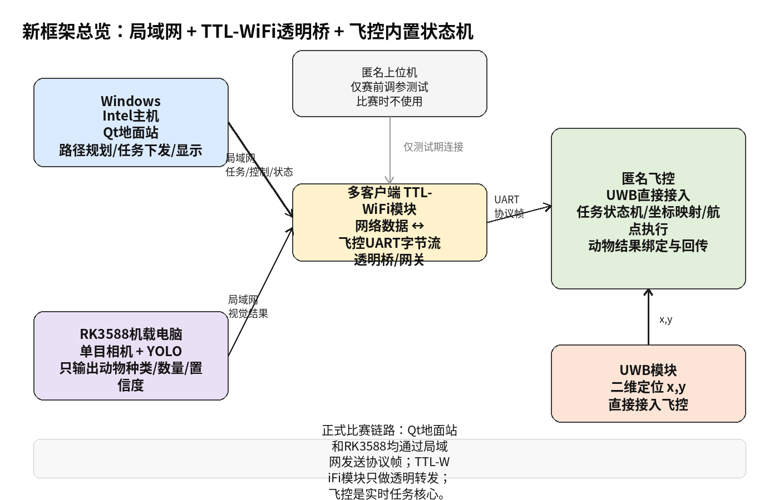
图1 当前系统总架构图

1.1 正式比赛链路
Windows Qt地面站 ←局域网→ 多客户端TTL-WiFi ←UART→ 匿名飞控
RK3588视觉节点 ←局域网→ 多客户端TTL-WiFi ←UART→ 匿名飞控
UWB模块 → 匿名飞控
匿名上位机 仅调参测试，比赛时不作为控制入口

1.2 核心原则
- 实时闭环在飞控内部完成。Windows只负责任务配置、路径下发、状态显示和人工控制命令。
- RK3588不参与任务推进，不做飞控控制，不判断航点是否到达，只输出视觉识别结果。
- TTL-WiFi模块不承担业务逻辑，只把TCP/UDP数据转成UART字节流，或把UART字节流转回网络数据。
- 所有进入飞控的外部数据必须通过统一协议帧解析，不能依赖“这个客户端是谁”的隐含假设。
- 飞控内部新增比赛任务层时，必须避免阻塞高频姿态控制、电机控制、UWB读取和原有调度链。

2. 各硬件节点职责划分
节点 | 正式职责 | 不承担的职责 | 备注
Windows Intel主机 / Qt地面站 | 禁飞区设置、路径规划、任务上传、启动/暂停/返航/降落/急停命令、状态显示、动物结果统计、日志保存。 | 不做实时飞行闭环；不直接参与到点判断；不运行视觉模型。 | 原ROS地面站需要迁移为纯Qt应用。
匿名飞控 | 接收任务路径；读取UWB二维坐标；执行网格到世界坐标映射；运行任务状态机；控制起飞、航点飞行、悬停、返航、降落；接收视觉结果；回传状态和动物结果。 | 不运行YOLO；不显示UI；不依赖Windows持续在线才能维持飞行安全。 | 新框架的实时核心。
RK3588机载电脑 | 单目相机采集；YOLO/目标检测；统计动物种类、数量、置信度；通过局域网发送VISION_RESULT。 | 不跑状态机；不控制飞控；不处理UWB导航闭环。 | 暂时只做视觉节点。
TTL-WiFi模块 | 多客户端网络连接；TCP/UDP数据与飞控UART字节流透明转发。 | 不解析业务协议；不保存任务；不做安全控制。 | 建议选择支持多客户端TCP Server或可靠UDP机制的型号。
UWB模块 | 向飞控提供二维x/y位置；用于航点到达判断和网格导航闭环。 | 不负责高度；不识别动物；不下发任务。 | 坐标系与网格映射参数由飞控保存。
匿名上位机 | 赛前调参、校准、测试、查看飞控基本状态。 | 比赛时不作为正式控制入口；不与Qt同时抢控制权。 | 正式比赛建议关闭或只旁路观察。

3. 现有飞控代码可复用基础
根据已上传的匿名飞控仓库，当前飞控代码不是空白项目，已经具有调度、UWB、数据传输、程序控制等基础。下面是对可复用部分的工程判断。
现有模块/文件 | 当前作用 | 对新框架的意义 | 开发注意点
SRC/applications/Ano_Scheduler.c | 固定频率任务调度：1000Hz、500Hz、200Hz、100Hz、50Hz、20Hz、2Hz。 | 说明飞控能并行运行传感器、控制环、UWB、数传、程序控制等任务。比赛状态机可放在50Hz或更低频任务中。 | 新增逻辑必须非阻塞；不能放入1kHz高频环中做复杂协议处理。
SRC/applications/Ano_UWB.c | 已有UWB字节接收、帧解析、位置/速度数据提取、在线检测。 | UWB直接接飞控具备代码入口，可在此基础上适配DWM3000输出协议或新的定位协议。 | 要核对现有UWB协议是否与实际DWM3000输出一致；必要时重写解析层。
SRC/applications/Ano_DT.c / Ano_DT.h | 匿名数据传输模块，已有上位机通信、循环发送、非循环发送、日志、参数等机制。 | TTL-WiFi可挂接到某个UART，比赛协议可复用发送接口或新增独立接口。 | 不要直接混用匿名上位机协议；建议新增独立比赛协议，避免与调参协议冲突。
SRC/applications/Ano_FlyCtrl.c | 已有程序指令控制入口，包括起飞、降落、紧急停机、前后左右、升降、转向等动作。 | 说明飞控已有外部命令到飞行动作的基础，可作为任务状态机调用运动控制的参考。 | 现有动作多为单条命令，不等于完整比赛任务状态机；需要新增任务层。
Ano_LocCtrl / Ano_AltCtrl / Ano_AttCtrl / MotorCtrl等 | 位置、高度、姿态、电机控制链。 | 比赛状态机应调用或影响目标位置/速度，而不是直接控制电机。 | 必须保留原控制链稳定性。

4. 局域网与TTL-WiFi通信框架
TTL-WiFi模块应视为“透明桥”，不是完整业务节点。Windows和RK3588通过局域网连接到TTL-WiFi，TTL-WiFi把网络数据串行化后输入飞控UART。多个网络客户端的数据最终会合并成同一条UART字节流，因此飞控必须通过统一帧格式区分消息类型。

4.1 推荐网络配置
设备 | 建议IP | 角色 | 建议端口
Windows Qt地面站 | 192.168.10.10 | 任务上传、状态显示、人工命令 | TCP 9000 / UDP 9001
TTL-WiFi模块 | 192.168.10.20 | 多客户端网络↔UART透明桥 | TCP Server 9000，或UDP 9000
RK3588视觉节点 | 192.168.10.30 | 发送视觉结果，可选调试视频/日志 | TCP/UDP 9000
独立路由器/AP | 192.168.10.1 | 比赛专用局域网 | 固定信道，关闭无关设备接入

比赛建议使用独立路由器或独立AP，不依赖现场公共网络。尽量使用固定IP，避免DHCP变化导致程序找不到设备。

4.2 TCP/UDP选择建议
消息类别 | 推荐方式 | 原因
任务上传、启动、暂停、返航、降落、急停 | TCP 或 带ACK的UDP | 必须可靠，不能丢失或重复执行。
飞控状态、UWB当前位置、当前航点 | UDP 或 TCP周期回传 | 状态类数据可覆盖旧值，允许低频丢包；第一版可先用TCP简化。
RK3588视觉结果 | TCP优先，后期可改UDP+序号 | 识别结果需要可靠进入飞控状态机。
日志与调试信息 | TCP或UDP均可 | 非关键链路，不应影响飞控实时任务。

4.3 统一比赛协议帧
由于匿名原协议和UWB协议都可能使用0xAA作为帧头，比赛协议建议使用更独立的双字节帧头，降低误解析风险。第一版可采用如下格式：
A5 5A | src | dst | msg_id | seq | len_low | len_high | payload | crc16_low | crc16_high
字段 | 长度 | 说明
A5 5A | 2字节 | 比赛协议帧头，尽量避免和匿名原上位机协议冲突。
src | 1字节 | 来源：0x01=Qt，0x02=RK3588，0x10=飞控。
dst | 1字节 | 目标：0x10=飞控，0x01=Qt，0x02=RK3588，0xFF=广播。
msg_id | 1字节 | 消息类型。
seq | 1字节 | 序号，用于ACK、去重和调试。
len | 2字节，小端 | payload长度。
payload | N字节 | 具体业务数据。
crc16 | 2字节，小端 | 覆盖src到payload末尾，不覆盖帧头。

4.4 消息类型规划
方向 | msg_id | 名称 | 主要payload
Qt→飞控 | 0x01 | MISSION_UPLOAD | mission_id、point_count、{col,row,type,hold_ms}列表
Qt→飞控 | 0x02 | MISSION_START | mission_id
Qt→飞控 | 0x03 | MISSION_PAUSE | 无或reason
Qt→飞控 | 0x04 | MISSION_RESUME | 无
Qt→飞控 | 0x05 | MISSION_RETURN_HOME | 无
Qt→飞控 | 0x06 | MISSION_LAND | 无
Qt→飞控 | 0x07 | MISSION_ABORT | 无
RK3588→飞控 | 0x20 | VISION_RESULT | animal_code、count、score、timestamp_ms
飞控→Qt | 0x81 | ACK | ack_msg_id、ack_seq、result、detail_code
飞控→Qt | 0x82 | MISSION_STATUS | state、current_index、total_points、fault_code
飞控→Qt | 0x83 | UWB_POSITION | x_cm、y_cm、quality、online
飞控→Qt | 0x84 | CURRENT_WAYPOINT | current_index、col、row、target_x_cm、target_y_cm
飞控→Qt | 0x85 | ANIMAL_REPORT | animal_code、col、row、count、score
飞控→Qt | 0x86 | FAULT_REPORT | fault_code、state、detail
双向 | 0x87 | HEARTBEAT | node_id、status、time_ms

5. 主任务数据流
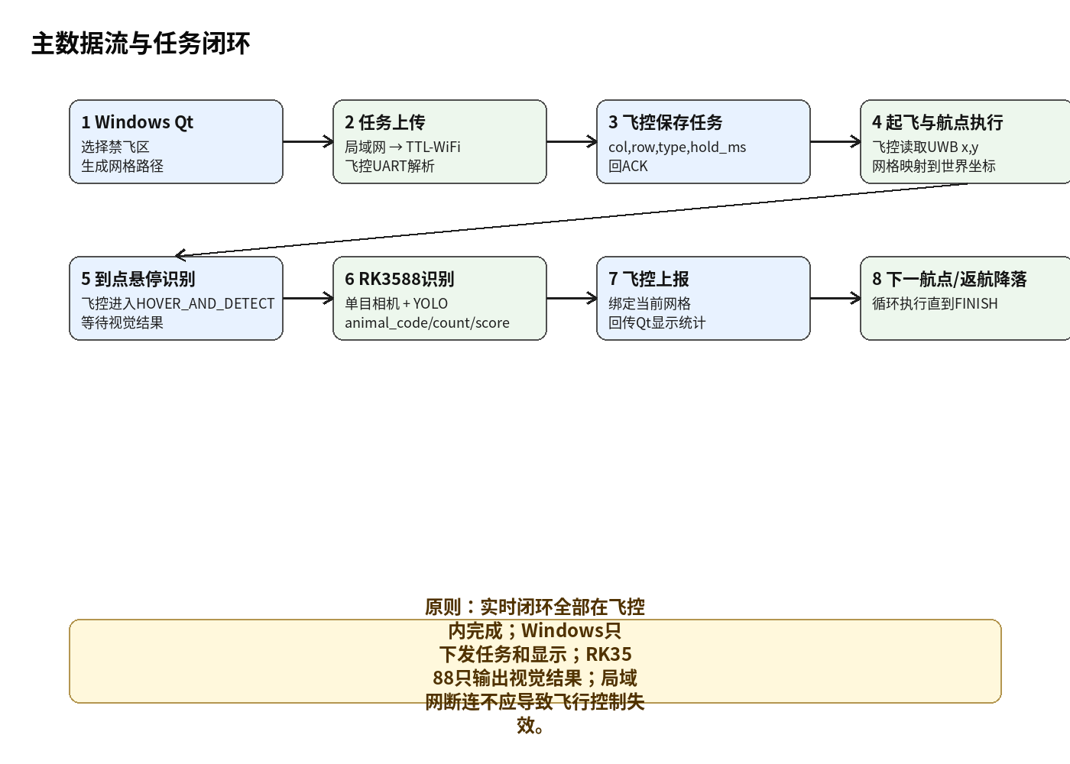
图2 主数据流与任务闭环
在该框架下，Windows Qt地面站只将路径任务上传给飞控；飞控根据UWB二维定位和内部状态机执行任务；到达当前格点后，飞控等待RK3588视觉结果；RK3588只发送动物识别结果；飞控将识别结果绑定当前网格，再回传地面站显示。

6. 飞控内部建议新增的软件模块
模块名 | 建议文件 | 职责
CompetitionProtocol | Ano_CompProtocol.c/.h | 解析A5 5A比赛协议帧；负责CRC、seq、ACK、消息分发；对接TTL-WiFi所在UART。
CompetitionMission | Ano_CompMission.c/.h | 保存任务路径、当前航点索引、任务有效性、任务上传状态。
GridMap | Ano_GridMap.c/.h | 保存A9B1参考点、V_col、V_row；将col,row映射为UWB世界坐标x,y。
CompetitionFSM | Ano_CompFSM.c/.h | 比赛任务状态机：起飞、航点执行、悬停识别、上报、返航、降落、异常处理。
VisionResult | Ano_VisionResult.c/.h | 接收RK3588视觉结果，多帧确认，保存当前格识别结果。
AnimalReport | Ano_AnimalReport.c/.h | 按animal_code、col、row保存最大count，只增不减；向Qt回传结果。
TelemetryReport | Ano_CompTelemetry.c/.h | 周期回传任务状态、UWB位置、当前航点、故障。
SafetyPolicy | Ano_CompSafety.c/.h | 处理地面站断连、视觉超时、UWB失效、任务异常、急停/降落等保护。

6.1 调度建议
比赛任务层不应进入1kHz或500Hz高频控制环。建议在50Hz或20Hz任务中运行状态机和消息分发，高频环只保留原有传感器、姿态、电机、UWB读取等功能。
Loop_1000Hz: 保持原传感器/IMU/数传基础任务，避免新增重逻辑
Loop_500Hz : 保持电机控制、UWB字节获取
Loop_50Hz : CompetitionProtocol_Dispatch + CompetitionFSM_Run + telemetry低频触发
Loop_20Hz : 状态上报、日志、慢速安全检测

7. UWB二维定位与网格映射
UWB只做二维定位，高度不由UWB闭环。飞控内部仍需把地面站下发的网格点转换为UWB世界坐标目标点。

7.1 世界坐标系定义
- 以基站1为世界坐标原点。
- 基站1→基站4方向定义为X正方向。
- 基站1→基站2方向定义为Y正方向。
- UWB提供当前位置x,y；高度由飞控高度环或其他定高外设维持。

7.2 推荐网格映射公式
以A9B1格中心作为参考点P00，实际测量A9B1、A8B1、A9B2三个格中心的UWB坐标，得到两个步进向量：
P00 = P(A9B1)
V_col = P(A8B1) - P(A9B1)
V_row = P(A9B2) - P(A9B1)
P(col,row) = P00 + (9 - col) * V_col + (row - 1) * V_row
注意：列方向使用“9 - col”，不是“col - 1”。这是因为参考点选在A9B1，向左移动时列号减小，而Y方向通常增大。

8. 飞控比赛状态机期望
状态 | 进入条件 | 主要动作 | 退出条件
IDLE | 上电或任务完成后 | 等待系统初始化。 | 自检完成 → WAIT_MISSION
WAIT_MISSION | 没有有效任务 | 等待Qt上传路径；校验路径点范围和数量。 | 任务上传成功 → WAIT_START
WAIT_START | 任务有效但未启动 | 回传READY状态，等待Qt开始命令。 | 收到MISSION_START → TAKEOFF
TAKEOFF | 开始任务 | 调用飞控原有一键起飞/高度保持逻辑。 | 起飞完成且高度稳定 → GO_TO_WAYPOINT
GO_TO_WAYPOINT | 存在当前航点 | 网格映射为target_x/y；读取UWB x/y；位置控制到目标格。 | 距离阈值内稳定保持 → HOVER_AND_DETECT
HOVER_AND_DETECT | 到达当前格 | 悬停；等待RK3588视觉结果；过滤低置信度/过期结果。 | 识别完成或超时 → REPORT_RESULT
REPORT_RESULT | 识别阶段结束 | 将识别结果绑定当前col,row；只增不减保存；回传Qt。 | 上报完成 → NEXT_WAYPOINT
NEXT_WAYPOINT | 当前格处理完成 | current_index++。 | 还有点 → GO_TO_WAYPOINT；无点 → RETURN_HOME
RETURN_HOME | 所有任务完成或手动返航 | 飞向返航点/起点附近。 | 到达返航点 → LAND
LAND | 返航完成或手动降落 | 调用一键降落。 | 降落完成 → FINISH
FINISH | 任务结束 | 停止任务，保留结果。 | 新任务上传 → WAIT_MISSION
ERROR/ABORT | 严重故障或急停 | 悬停、降落或上锁，依据故障等级处理。 | 人工复位。

8.1 状态机实现原则
- 状态机必须非阻塞：任何等待视觉结果、等待到点、等待ACK，都应通过计时和状态判断实现，不能delay死等。
- 飞控控制链优先级高于比赛任务层。任务层只设置目标，不直接抢占姿态/电机控制。
- 所有外部消息先进入解析器和消息队列，再由状态机在低频任务中处理。
- UWB丢失、视觉超时、地面站断连都要有明确降级策略。
- 正式比赛时匿名上位机不应参与任务控制，避免与Qt地面站产生控制源冲突。

9. Windows Qt地面站迁移方案
原地面站仓库中地图显示、禁飞区选择、路径规划、动物统计等逻辑仍有价值，但ROS通信层需要移除。迁移目标是把地面站变成纯Qt Windows程序。
保留/迁移内容 | 处理方式
地图UI、禁飞区点击、连续禁飞区检查 | 从原ui_node/MainWindow逻辑迁移到纯Qt工程。
路径规划算法 | 从planner_node中抽出为普通C++类PathPlanner，不再依赖ROS topic。
路径显示 | 保留原地图绘制和路径画线逻辑。
动物统计显示 | 保留按animal_code、col、row只增不减的显示逻辑。
ROS节点、roslaunch、topic通信 | 删除或隔离；替换为Qt TCP/UDP客户端。
stm32_bridge_node | 废除；新通信对象是飞控比赛协议。
任务上传与状态接收 | 新增MissionClient/ProtocolCodec模块，对接TTL-WiFi。

9.1 Windows Qt建议模块
MainWindow
MapWidget / GridWidget
NoFlySelector
PathPlanner
MissionProtocolCodec
MissionClientTcpUdp
FlightStatusModel
AnimalReportModel
LogRecorder

10. RK3588视觉节点方案
RK3588当前只做视觉识别，不参与状态机和飞行控制。它的输出必须简单、结构化、可验证。
功能 | 要求
输入 | 单目相机图像。
模型 | YOLO或轻量检测模型，识别象、虎、狼、猴、孔雀。
输出 | animal_code、count、score、timestamp_ms。
发送对象 | 正式链路发给飞控；可选同时发给Qt用于调试显示。
确认策略 | 第一版可由RK3588多帧投票后发送；也可由飞控做最终确认。至少要避免单帧误报。
边界 | 暂不考虑激光照射轮廓；暂不做飞控控制；暂不判断网格。

视觉结果建议格式：
VISION_RESULT payload:
uint8_t animal_code; // 0象 1虎 2狼 3猴 4孔雀，255表示无目标
uint8_t count; // 数量，0表示未检测到
uint8_t score; // 0~100
uint8_t reserved;
uint32_t timestamp_ms;

11. 风险与保护策略
风险 | 影响 | 建议处理
TTL-WiFi多客户端数据在UART上交织 | 飞控误解析、帧丢失。 | 统一帧头、长度、CRC、seq；解析器能丢弃坏帧并恢复同步。
Qt地面站断连 | 无法继续显示或发送人工命令。 | 飞控不应立即失控；任务中可继续执行、悬停或返航，策略需固定。
RK3588视觉断连或识别超时 | 某格无法识别动物。 | HOVER_AND_DETECT设置超时，超时上报无识别并进入下一航点。
UWB定位失效或跳变 | 到点判断错误，可能偏航。 | 飞控检测online/quality/跳变；失效时悬停或返航。
匿名上位机和Qt控制冲突 | 任务被打断。 | 比赛时不用匿名上位机；调试时明确只能一个控制源发命令。
状态机阻塞高频控制 | 飞行不稳。 | 所有新增任务层逻辑必须非阻塞、低频执行。
坐标映射错误 | 航点偏移或飞错格。 | 三点标定；单航点闭环验证；Qt显示UWB当前位置与目标点对比。
协议与匿名原协议冲突 | 误解析或影响调参。 | 比赛协议使用独立帧头和独立UART/端口；不直接复用匿名上位机协议。

12. 推荐开发验证顺序
- TTL-WiFi透明传输测试：Windows发送测试帧，飞控UART收到并回ACK。
- 飞控比赛协议解析器：实现帧头、长度、CRC、msg_id、ACK。
- Qt任务上传测试：上传3~5个网格点，飞控保存并回ACK，不起飞。
- RK3588视觉结果测试：发送VISION_RESULT，飞控解析后转发给Qt显示。
- UWB接飞控并回传Qt：飞控能读取UWB x/y，并周期发送UWB_POSITION给Qt。
- 网格映射验证：输入A9B1、A8B1、A9B2、A1B7，飞控输出目标x/y，与实测一致。
- 单航点闭环：Qt上传一个目标格，飞控根据UWB控制飞机到点并悬停。
- 多航点无视觉测试：执行完整路径，不接RK3588，验证航点推进。
- 接入视觉状态：到点后等待视觉结果，上报动物结果，然后进入下一航点。
- 完整比赛流程：禁飞区设置、路径规划、上传、起飞、巡查、识别、上报、返航、降落。

13. 旧框架与新框架的关系
旧内容 | 新处理
STM32F407任务控制器 | 废除，不再作为正式链路。
ROS地面站 | 迁移为Windows纯Qt；ROS topic和roslaunch删除。
stm32_bridge_node串口桥 | 废除，替换为Qt ↔ TTL-WiFi ↔ 飞控协议。
OpenMV视觉方案 | 被RK3588单目相机+YOLO替代。
STM32内部状态机 | 迁移为飞控内部CompetitionFSM。
STM32内网格映射/UWB解析 | 迁移到飞控。UWB直接接飞控。
匿名上位机比赛使用 | 不使用；只用于平时测试和调参。

需要保留的思想：地面站负责任务配置和显示；机载端负责实时任务执行；UWB提供二维定位；视觉提供动物识别；状态机组织任务流程。只是“机载任务核心”从STM32迁移到匿名飞控。

14. 新话题交接摘要
开启新聊天时，可以直接复制以下摘要：
我们正在重构电赛无人机项目：不再使用STM32F4和ROS。正式框架为：Windows纯Qt地面站 + 多客户端TTL-WiFi透明桥 + 匿名飞控内置比赛状态机 + RK3588视觉识别节点 + UWB直接接飞控。
Windows Qt负责禁飞区设置、路径规划、任务上传、状态显示、动物统计；比赛时不用匿名上位机，匿名上位机只用于调参测试。RK3588只负责单目相机YOLO识别动物种类和数量，通过局域网向飞控发送animal_code/count/score。UWB只做二维定位x/y，直接接入飞控；高度由飞控高度控制或其他外设维持。
飞控是实时核心，需要新增比赛协议解析器、任务路径存储、网格坐标到UWB世界坐标映射、任务状态机、视觉结果接收、动物结果上报和安全保护。通信链路为Qt/RK3588通过局域网连接多客户端TTL-WiFi模块，TTL-WiFi转成飞控UART字节流。建议比赛协议使用独立帧头A5 5A，包含src/dst/msg_id/seq/len/payload/crc16。
状态机建议：IDLE→WAIT_MISSION→WAIT_START→TAKEOFF→GO_TO_WAYPOINT→HOVER_AND_DETECT→REPORT_RESULT→NEXT_WAYPOINT→RETURN_HOME→LAND→FINISH，异常进入ERROR/ABORT。网格映射：P(col,row)=P(A9B1)+(9-col)*V_col+(row-1)*V_row。开发顺序：先通TTL-WiFi与飞控UART协议，再做Qt任务上传，再接RK3588视觉结果，再接UWB回传，再做单航点闭环，最后做完整状态机。

附录A：已参考的代码位置
仓库/文件 | 参考价值
xiamuliangtai/ano-pioneerpro-flight-control: SRC/applications/Ano_Scheduler.c | 确认飞控已有多频率调度框架，UWB获取和程序控制已有任务入口。
xiamuliangtai/ano-pioneerpro-flight-control: SRC/applications/Ano_UWB.c | 确认飞控已有UWB数据解析基础。
xiamuliangtai/ano-pioneerpro-flight-control: SRC/applications/Ano_DT.c/.h | 确认飞控已有数据传输和上位机通信基础。
xiamuliangtai/ano-pioneerpro-flight-control: SRC/applications/Ano_FlyCtrl.c | 确认已有外部程序控制命令入口，包括起飞、降落、方向运动等。
xiamuliangtai/ground-station-ros-1.11- | 原Qt/ROS地面站中的UI、路径规划、动物统计逻辑可迁移到Windows纯Qt。

